Шкаф управления Иртыш
ШУП-2.160.П2-32А-01

Паспорт
Руководство по эксплуатации

2017

СОДЕРЖАНИЕ

 | Введение……………………………………………………………………………… |  | 3
1 | Описание и работа…………………………………………………………………… |  | 4
 | 1.1 | Назначение изделия…………………………………………………………..... | 4
 | 1.2 | Технические характеристики………………………………………………….. | 4
 | 1.3 | Состав изделия………………………………………………...………………... | 5
 | 1.4 | Устройство и работа……………………………………………………………. | 5
 | 1.5 | Маркировка……………………………………………………………………… | 14
 | 1.6 | Упаковка………………………………………………………………………… | 14
2 | Использование по назначению…………………………………..………….………. |  | 14
 | 2.1 | Эксплуатационные ограничения………………………………………………. | 14
 | 2.2 | Подготовка изделия к использованию………………………………………… | 15
 | 2.3 | Использование изделия……………………………………………………….... | 16
3 | Техническое обслуживание………………………………………………………..... |  | 18
4 | Хранение……………………………………………………………………………… |  | 18
5 | Транспортирование……………………….………………………………………..... |  | 19
6 | Свидетельство о приемке, консервации и упаковывании………………………… |  | 19
7 | Ресурсы, сроки службы и хранения, гарантии изготовителя……………………... |  | 20
8 | Сведения о производителе…………………………………………………………... |  | 20
 | Приложение 1. Схема электрическая подключений……………………………… |  | 21
 | Приложение 2. Схема электрическая принципиальная………………………….. |  | 26
 | Приложение 3. Общий вид………………………………………………………….. |  | 29

ВНИМАНИЕ:


ПРЕЖДЕ, ЧЕМ ПОЛЬЗОВАТЬСЯ ШКАФОМ УПРАВЛЕНИЯ ВНИМАТЕЛЬНО ОЗНАКОМЬТЕСЬ С ПРАВИЛАМИ ЕГО МОНТАЖА, ПУСКА, ЭКСПЛУАТАЦИИ И УХОДА ЗА НИМ ДЛЯ ДОЛГОВРЕМЕННОЙ И БЕЗАВАРИЙНОЙ РАБОТЫ.

ПРИ НАЛИЧИИ В ПОМЕЩЕНИИ КОРРОЗИОННЫХ ГАЗОВ НЕОБХОДИМО ОБЕСПЕЧИТЬ ВЕНТИЛЯЦИЮ И ОХЛАЖДЕНИЕ ОБОРУДОВАНИЯ ШКАФА ЧИСТЫМ ВОЗДУХОМ.

ЗАПРЕЩАЕТСЯ:

- ИЗМЕНЯТЬ СХЕМУ ШКАФА УПРАВЛЕНИЯ!

Настоящие технические условия распространяются на шкафы управления установок пожаротушения, предназначенные, для управления и защиты от аварий электрического оборудования установок пожаротушения.
Условное обозначение шкафов управления:
Шкаф управления | Иртыш | ШУП | - | 2 | . | 15 | . | П | - | 2(1,1) | - | 3 | 2А
 | 1 | 2 |  | 3 |  | 4 |  | 5 |  | 6 |  | 7 | 8
1 – Наименование серии шкафа управления;
2 – Назначение шкафа управления:
«ШУП» – шкаф управления установкой пожаротушения;
3 – Количество управляемых электродвигателей, шт.;
4 – Мощность электродвигателя, кВт;
5 – Тип запуска электродвигателя:
«П» – устройство плавного пуска;
без обозначения – прямой пуск.
6 – Количество и мощность (в скобках) насосов подпитки;
7 – Питающее напряжение
«2» – 220В;
«3» – 380В;
«6» – 660В.
8 – Количество вводов («А» – с АВР).
9 – 01 – Управление затвором.
Пример записи шкафа управления в других документах и (или) при заказе:
Шкаф управления установкой пожаротушения. Два насосных агрегата мощностью 30кВт. Запуск двигателя – устройство плавного пуска (2 штуки). Два насоса подпитки мощностью 1,5кВт. Питающее напряжение 380В. Два ввода электропитания с АВР.
Шкаф управления Иртыш ШУП-2.30.П2-2(1,5)-32А.
1 Описание и работа

1.1 Назначение изделия

Шкаф управления Иртыш ШУП-2.160.П2-32А-01 (далее – шкаф управления) предназначен для управления и защиты от аварий электрического оборудования установок пожаротушения.

1.2 Технические характеристики

Шкаф управления соответствует Федеральному закону от 22.07.2008 № 123-ФЗ и ГОСТ Р 53325-2009.
Сертификат соответствия № C-RU. ПБ25.В.04164
Технические характеристики изделия приведены в таблице 1.
Таблица 1
№ | Наименование | Значение
1 | Род тока | переменный, 50Гц
2 | Номинальное рабочее напряжение, В | 380
3 | Номинальное напряжение изоляции, В | 660
4 | Номинальное напряжение цепей управления, В | 220
5 | Допустимое отклонение напряжения питания от номинала | +10%…-15%
6 | Номинальный ток каждой цепи, А | 400; 10
7 | Номинальная мощность подключаемых электродвигателей, кВт | 160; 4
8 | Предельный отключаемый ток, кА | 35
9 | Предельный коэффициент мощности (cosφ) | 0,89
10 | Окружающая температура при работе | (-5…+55) °С
11 | Окружающая температура при хранении | (-25…+55) °С
12 | Относительная влажность воздуха | 80% без конденсата
13 | Максимальная высота над уровнем моря | 1000м
14 | Габариты шкафа управления | см. Приложение 4
15 | Степень защиты | IP54
16 | Меры защиты обслуживающего персонала | Защита от прямого  прикосновения  к токоведущим частям.
17 | Степень загрязнения | по соглашению  с потребителем
18 | Вид системы заземления | TN-S
19 | Вид внутреннего разделения | 1
20 | Типы электрических соединений функциональных блоков | FFF
21 | Условия окружающей среды | В
22 | Максимальная нагрузочная способность выходных реле (сигнал ТС) | 220В, 2А

1.3 Состав изделия

Шкаф управления состоит из:
- корпуса, монтажной платы, крепёжных деталей;
- контроллера панельного SMH 2G;
- модуля MC-0211;
- автоматических выключателей;
- магнитных пускателей;
- реле тепловых;
- светосигнальной арматуры;
- клеммных колодок;
- звонка электрического;
- системы проводов.

1.4 Устройство и работа

1.4.1 Устройства индикации и управления
На дверце шкафа управления размещены следующие органы управления и индикации (рис. 1, 2):

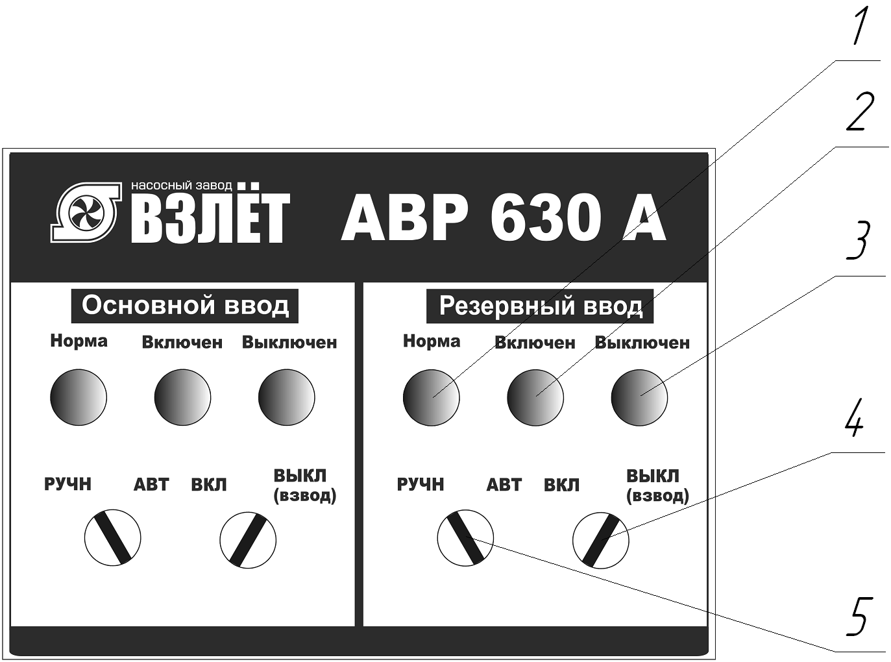
Рисунок 1 – Органы управления и индикации шкафа управления

- индикатор «Норма» основного и резервного ввода;
- индикатор «Включен» основного и резервного ввода;
- индикатор «Выключен» основного и резервного ввода;
- переключатель «Вкл – Выкл» основного и резервного ввода;
- переключатель «Ручн – Авт» основного и резервного ввода;

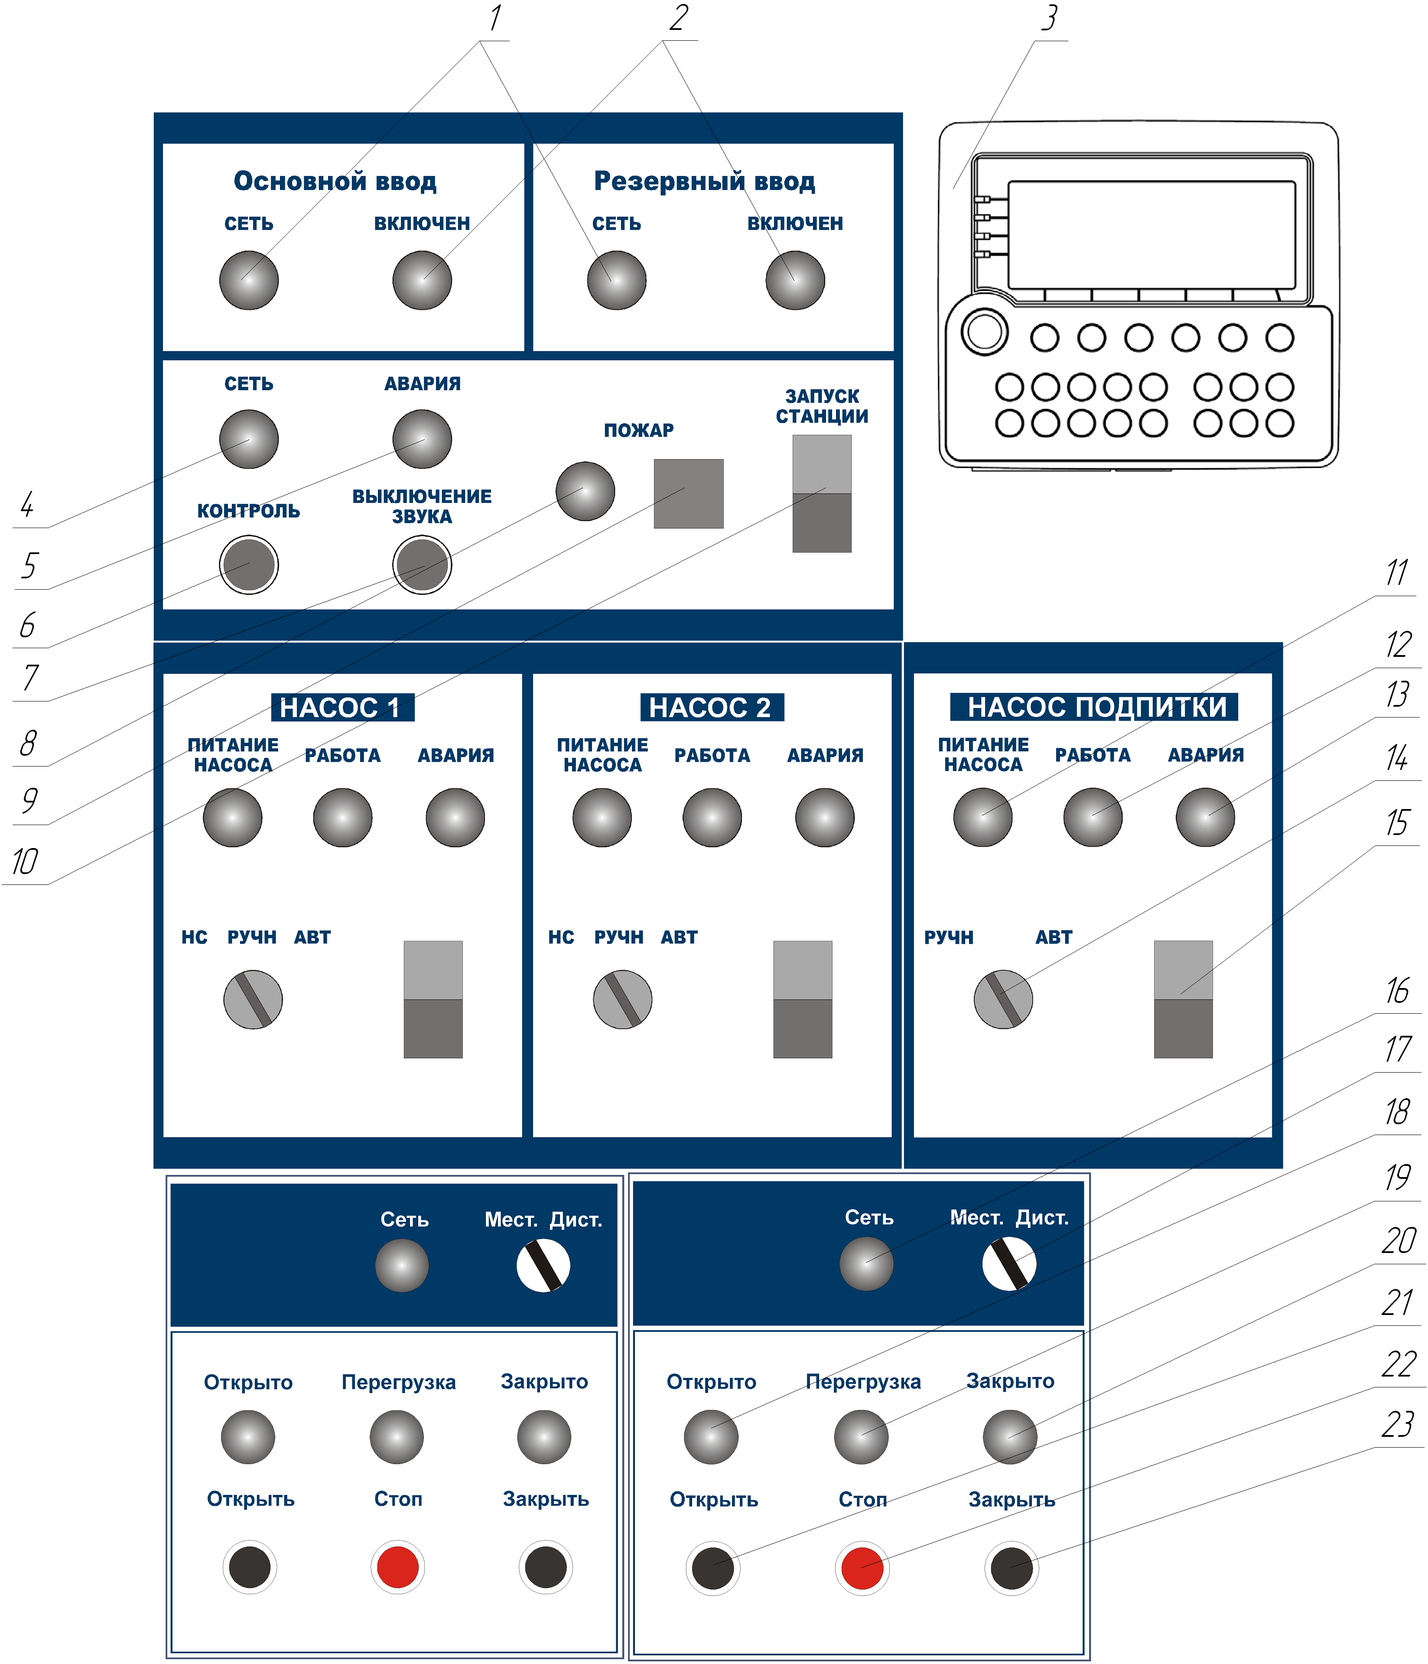

Рисунок 2 – Органы управления и индикации шкафа управления
- индикатор «СЕТЬ» основного и резервного ввода;
- индикатор «ВКЛЮЧЕН» основного и резервного ввода;
- контроллер панельный SMH 2G;
- индикатор «СЕТЬ»;
- индикатор «АВАРИЯ»;
- кнопка «Контроль»;
- кнопка «Выключение звука»;
- индикатор «ПОЖАР;
- звонок «ПОЖАР»;
10) кнопки «ПУСК/СТОП» станции;
11) индикатор «ПИТАНИЕ НАСОСА»;
12) индикатор «РАБОТА»;
13) индикатор «АВАРИЯ»;
14) переключатель «НС/РУЧН/АВТ»;
15) кнопки «ПУСК/СТОП» насосов;
16) индикатор «СЕТЬ»;
17) переключатель «Мест./Дист.»;
18) индикатор «Открыто»;
19) индикатор «Перегрузка»;
20) индикатор «Закрыто»;
21) кнопка «Открыть»;
22) кнопка «Стоп»;
23) кнопка «Закрыть».

Назначение органов управления и индикация передней панели шкафа (за исключением панели оператора) приведены в таблице 2.
Таблица 2
Название | Описание | Назначение
Индикатор «СЕТЬ» основного и резервного ввода | желтый | На силовую часть соответствующего ввода подано напряжение
Индикатор «ВКЛЮЧЕН» основного и резервного ввода | зеленый | Соответствующий ввод включен
Индикатор «СЕТЬ» | желтый | На силовую часть схемы подано напряжение
Индикатор «АВАРИЯ» | красный | Авария станции
Индикатор «ПОЖАР» | красный | Станция работает в режиме «пожар»
Кнопки «ПУСК-СТОП» станции | сдвоенная кнопка | Запуск автоматического режима работы станции
Индикатор «ПИТАНИЕ НАСОСА» насосов 1 и 2 | зеленый | На силовую часть соответствующего насоса подано напряжение
Индикатор «РАБОТА» насоса 1 и 2 | зеленый | Двигатель соответствующего насоса включен
Продолжение таблицы 2
Индикатор «АВАРИЯ» насоса 1 и 2 | красный | Авария соответствующего насоса
Переключатель «НС/РУЧН/АВТ» | 3 положения | Выбор режима работы насосов
Кнопки «ПУСК-СТОП» насосов | сдвоенная кнопка | Запуск и остановка насосов в ручном режиме
Переключатель «Мест./Дист.» | 2 положения | Выбор режима работы задвижек
Копки  «Открыть»/«Закрыть» | Черные | Открытие и закрытие задвижек
Кнопки «Стоп» | Красная | Остановка привода задвижки

Назначение органов управления панели оператора приведено в таблице 3
Таблица 3
Название | Назначение
Кнопка F1 | Переход к основному экрану
Кнопка F2 | Главное меню
Кнопка F3 | Просмотр наработки
Кнопка F4 | Переход к журналу аварий
Кнопка F5 | Установка даты и время
Кнопка F6 | Показания датчиков
1.4.1.1 Отображение информации на жидкокристаллическом дисплее панели оператора
Вся информация о процессе работы станции отображается на жидкокристаллическом дисплее панели оператора.
1.4.1.1.1 Основной экран
Н | А | 1 | : | в | к | л | . |  |  |  |  |  |  |  | 1 | 2 | : | 3 | 4
Н | А | 2 | : | р | у | ч | н
Ж | о | к | е | й | - | Н | А | : | а | в | т | .
Д | а | в | л | . |  | 3 | . | 4 | б | а | р |  |  |  |  |  | с | п | л
Основной экран отображается при включении контроллера или нажатии F1. Если при отображении иной информации в течение 60 секунд не производились какие-либо манипуляции, то происходит возврат к основному экрану.
В верхней строке экрана в правом верхнем углу отображается текущее время.
Во верхней, второй и третьей строках экрана отображается текущее состояние насосов. Возможны следующие состояния:
- откл – насос отключен;
- вкл – насос запущен;
- ручн – насос переведен в ручной режим (остановлен);
- авар – авария насоса;
- НС – насос переведен в режим наполнения системы (кроме жокей-НА);
- авт – насос переведен в автоматический режим режим.
В нижней строке, при отсутствии аварий, отображается текущее значение давления жидкости и состояние станции (Станция запущена, станция не запущена).
Все аварии станции также отображаются в нижней строке экрана. Последняя авария запоминается на экране. Для её сброса необходимо нажать и удерживать клавишу ESCAPE не менее 3 секунд.
Аварии, отображаемые на экране:
- Авария насоса_ – авария соответствующего насоса;
- Авария ТР НА_ – срабатывание теплового реле соответствующего насоса;
- Авария датчика давления 1(2) – авария аналогового датчика давления;
- Авария диф. ДД1 (2) – авария (обрыв или короткое замыкание) дифференциального датчика давления;
- Авария жокее-НА – срабатывание теплового реле насоса подпитки;
- Авария цепи кн. пуск – обрыв или короткое замыкание цепи кнопок пожар для дренчерной системы пожаротушения;

- Сухой ход – отсутствие перекачиваемой жидкости или недостаточное давление на входе насосов;
1.4.1.1.2 Главное меню
Для вызова главного меню необходимо нажать кнопку F2 на панели оператора.
Для входа в подменю необходимо совместить курсор с необходимым пунктом и нажать кнопку Enter. Для выхода их подменю необходимо нажать кнопку Esc.
Для изменения числовой уставки необходимо совместить курсор в правой части экрана с необходимой уставкой и нажать кнопку Enter на панели оператора, после чего ввести необходимое значение при помощи цифровой клавиатуры. Для ввода символа «.» необходимо нажать клавишу «→», для ввода символа «–» –«←».
Главное меню содержит следующие пункты:
- Уставка НА – настройка уставок давления основных насосов;
- Уставка НАП – настройка уставок давления насоса подпитки;
3. Задержки – настройка временных интервалов;
4. Режим – настройка режима работы насосов и станции;
5. Датчики – настройка датчиков;
Сервисное меню - переход к сервисному меню. Данный экран не несет полезной информации для пользователя, доступ в данный экран закрыт.
Сбросить настройки – установка заводских настроек.
Настройки доступные в подменю «1.Уставка НА» приведены в таблице 4.
Таблица 4
Уставка | Назначение | Примечание | Настройка по умолчанию
Рзад, бар | Уставка давления |  | 3
dPвкл, бар | Разность между уставкой давления и порогом включения дополнительного насоса |  | 0.4
dPвыкл, бар | Разность между порогом выключения дополнительного насоса и уставкой давления |  | 0.2
Настройки доступные в подменю «2.Уставка НАП» приведены в таблице 5.
Таблица 5
Уставка | Назначение | Примечание | Настройка по умолчанию
Рзад НАП, бар | Уставка давления для жокей-насоса |  | 4
dPвкл НАП, бар | Разность между уставкой давления и порогом включения жокее-насоса |  | 0.4
dPвыкл НАП, бар | Разность между порогом выключения жокей-насоса и уставкой давления |  | 0.2

Настройки доступные в подменю «3.Задержки» приведены в таблице 6.
Таблица 6
Уставка | Назначение | Примечание | Настройка по умолчанию
Твкл | Задержка включения дополнительного насоса |  | 10
Твыкл | Задержка выключения дополнительного насоса |  | 10
T_{пожар} | Время срабатывания станции по сигналу «пожар» | Спринклерная система | 10

Настройки доступные в подменю «4.Режим» приведены в таблице 7.
Таблица 7
Уставка | Назначение | Примечание | Настройка по умолчанию
Режим работы | Выбор режима работы станции | Дренч./Сплин. | Дренч.
Насос 1 | Режим работы насоса 1 | [раб]/[рез]/[нет] | [раб]
Насос 2 | Режим работы насоса 2 | [раб]/[рез]/[нет] | [рез]

Настройки доступные в подменю «5.Датчики» приведены в таблице 8.
Таблица 8
Уставка | Назначение | Примечание | Настройка по умолчанию
Датчики давления | Настройка датчиков давления
К1_4, бар | Давление при токе датчика 4 мА | Датчик  давления 1 | 0
К1_20, бар | Давление при токе датчика 20 мА | Датчик  давления 1 | 10
Коррекция, бар | Калибровка датчика давления 1 | Датчик  давления 1 | 0
К2_4, бар | Давление при токе датчика 4 мА | Датчик  давления 2 | 0
К2_20, бар | Давление при токе датчика 20 мА | Датчик  давления 2 | 10
Коррекция, бар | Калибровка датчика давления 2 | Датчик  давления 2 | 0
Дифференциальные датчики давления | Настройка дифференциальных датчиков давления | Да/Нет | Нет

1.4.1.1.3 Экран наработки
Переход в данный экран осуществляется нажатием кнопки F3. Экран предназначен для просмотра наработки насосов.
1.4.1.1.4 Экран просмотра аварий
Переход в данный экран осуществляется нажатием кнопки F4. Экран предназначен для просмотра последних аварий станции. Для каждой аварии указываются тип аварии, дата и время её возникновения. Переключения между авариями осуществляется при помощи кнопок ↓ и ↑.
1.4.1.1.5 Экран установки даты и время
Данный экран позволяет корректировать текущую дату и время. Экран вызывается при нажатии клавиши F5. Для перемещения между уставками используются кнопки ← и →, для изменения выбранной уставки – кнопки ↓ и ↑.
1.4.1.1.6 Экран просмотра показаний датчиков
На данном экране отображаются показания датчиков станции:
- Давление 1– текущее показание датчика давления 1;
- Давление 2 – текущее показание датчика давления 2;

1.4.2 Режимы работы станции

1.4.2.1 Автоматический режим
Для работы в автоматическом режиме необходимо перевести переключатели «РУЧН/АВТ» насосов в положение «АВТ».

1.4.2.1.1 Алгоритм работы: спринклерная система

Для работы станции в данном режиме необходимо в меню «Режим» установить параметр «Режим работы» - «Сплин.» и переключатели «НС/РУЧН/АВТ» насосов в положении «АВТ».
При нажатии на кнопку «ПУСК» станции происходит анализ текущего давления в системе. На экране контроллера появляется надпись «Станция запущена». Если текущее давление ниже (Рзад НАП- dРвкл НАП) включается жокей-насос, при увеличении давления выше (Рзад НАП+ dРвыкл НАП) жокей-насос выключается. Если текущее давление ниже уставки Рзад выключается жокей-насос, включается первый насос согласно очереди включения и через время Тпожар выдается сигнал «Пожар», на дверце шкафа управления загорается индикатор и звонок «Пожар» и выдается сигнал на открытие задвижки. Для отключения звонка необходимо нажать кнопку «Выключение звука».
Условие включения дополнительных насосов:
Если давление меньше Рзад, на величину не менее dРвкл, то через время Твкл включится следующий насос.
Условие выключения насосов:
При увеличении давления выше значения Рзад на величину не менее dРвыкл насос с наибольшей наработкой отключится с задержкой Твыкл
Если давление находится в промежутке (Рзад – dРвыкл) – (Рзад + dРвкл), то количество включенных насосов не меняется.
Каждый месяц 13 и 28 числа в 14:00 оба насоса запускаются на 1 секунду, во избежание залипания торцевых уплотнений.
Для остановки насосов необходимо нажать кнопку «СТОП» станции на дверце шкафа управления.
Обе задвижки открываются в момент включения основных насосов при поступлении сигнала пожар.

1.4.2.1.2 Алгоритм работы: дренчерная система
Для работы станции в данном режиме необходимо в меню «Режим» установить параметр «Режим работы» - «Дренч.» и переключатели «НС/РУЧН/АВТ» насосов в положении «АВТ».
При работе в данном режиме запуск насоса осуществляется после замыкания контактов «ПУСК» клеммника Х10 или нажатия кнопки «ПУСК» станции, и через время Тпожар выдается сигнал «Пожар», на дверце шкафа управления загорается индикатор и звонок «Пожар» и выдается сигнал на открытие задвижки. Для отключения звонка необходимо нажать кнопку «Выключение звука».
Далее станция работает также, как и в режиме спринклерной системы. Остановка насосов производится нажатием кнопки «СТОП» на дверце щита управления.
1.4.2.1.3 Порядок включения насосов при работе без резервного насоса
Станция управления осуществляет выравнивание ресурса насосов по количеству отработанных часов. Первым в работу включается насос, имеющий наименьшую наработку, последним – наибольшую. Отключение насосов происходит в обратном порядке.
Насос, назначенный резервным, включается, если рабочий насос не развивает необходимого давления, а также при аварии основного насоса.
При поступлении сигнала авария насоса неисправный насос отключается (работающий насос) и исключается из очереди на включение. Насос, переведенный из автоматического режима в режим «РУЧН», также исключается из очереди на включение.
1.4.2.2 Ручной режим
Для ручного запуска насоса необходимо перевести переключатель «НС/РУЧН/АВТ» в положение «РУЧН». Запуск и останов насосов в ручном режиме осуществляется при помощи кнопок «ПУСК» и «СТОП» насосов, расположенных на дверце шкафа управления.
1.4.2.3 Режим наполнения системы (НС)
Для работы станции в режиме наполнения системы необходимо перевести переключатель «НС/РУЧН/АВТ» в положение «НС». Этот режим предназначен для заполнения спринклерной системы пожаротушения в момент запуска установки в работу.
При нажатии на кнопку «ПУСК» станции происходит анализ текущего давления в системе. На экране контроллера появляется надпись «Станция запущена». Если текущее давление ниже уставки Рзад включается первый насос согласно очереди включения.
Условие включения дополнительных насосов:
Если давление меньше Рзад, на величину не менее dРвкл, то через время Твкл включится следующий насос.
Условие выключения насосов:
При увеличении давления выше значения Рзад на величину не менее dРвыкл насос с наибольшей наработкой отключится с задержкой Твыкл
Если давление находится в промежутке (Рзад – dРвыкл) – (Рзад + dРвкл), то количество включенных насосов не меняется.
После того как система заполнится и установится давление Рзад необходимо перевести переключатель «НС/РУЧН/АВТ» в положение «АВТ» и далее система будет работать по алгоритму описанному в п. 1.4.2.1.1.
1.4.2.3 Аварии
При работе станции возможно появление следующих аварийных ситуаций:
1.4.2.3.1 Аварии насосов
Авария пуска НА_ - Если в автоматическом режиме при появлении команды пуска насоса сигнал обратной связи (насос запущен) отсутствует в течение 5 секунд, контроллер выдает аварию не подтверждения пуска.
Авария ТР НА_ - при срабатывании теплового реле работа насоса блокируется до устранения причины неисправности.
Авария насоса_ - если при работе насосы не развивают установленного давления, выдается сигнал «Авария насоса» и работа насосов блокируется
Для сброса аварии необходимо нажать и удерживать клавишу ESCAPE в течение времени не менее 3 секунд.
При аварии насоса, назначенного резервным, он продолжает работать.
1.4.2.3.2 Аварии станции
При работе станции могут возникнуть следующие аварийные ситуации:
Сухой ход – отсутствие перекачиваемой жидкости или недостаточное давление на входе насосов. Работа станции приостанавливается до устранения причины неисправности. При появлении давления станция возобновляет работу АВТОМАТИЧЕСКИ.
Авария датчика давления– короткое замыкание или обрыв датчика давления. При аварии датчика давления 1 станция работает по датчику давления 2.
Если неисправны оба датчика давления работа станции блокируется до устранения причины неисправности.
Авария диф. датчика давления – короткое замыкание или обрыв диф. датчика давления.
Авария цепи кн. пуск – обрыв или короткое замыкание цепи кнопок пожар дренчерной системы пожаротушения.
1.5 Маркировка
На передней дверце шкафа располагаются наклейки, содержащие следующую информацию:
- наименование шкафа управления;
- заводской номер шкафа управления;
- наименование и координаты производителя шкафа управления;
- обозначение технических условий, согласно которым изготавливается шкаф управления;
- знак «Высокое напряжение»;
- наименование светосигнальных индикаторов и органов управления;
- дата изготовления.
Внутри шкафа все элементы имеют маркировку в соответствии с принципиальной схемой шкафа управления. Все проводники цепей управления имеют маркировку согласно принципиальной схеме в соответствии с ГОСТ 2.709 «Обозначения условные проводов и контактных соединений электрических элементов, оборудования и участков цепей в электрических схемах».
1.6 Упаковка
Упаковка изделия производится в индивидуальную коробку из гофрированного картона. На коробке указывается наименование станции, заводской номер, а также знаки «верх» и «лицевая сторона».
2 Использование по назначению
2.1 Эксплуатационные ограничения
Технические параметры, несоблюдение которых может привести к выходу изделия из строя, приведены в таблице 9.
Таблица 9
№ | Наименование параметра | Значение
1 | Допустимое отклонение напряжения питания от номинала | +10%…-15%
2 | Окружающая температура при работе | (-5…+55) °С
3 | Окружающая температура при хранении | (-25…+55) °С
4 | Относительная влажность воздуха | 80% без конденсата
5 | Максимальная нагрузочная способность контактов выходных  реле (сигнал ТС) | 220В, 2А

2.2 Подготовка изделия к использованию

2.2.1 Меры безопасности при подготовке изделия
Все монтажные работы должны проводиться квалифицированным персоналом на обесточенном изделии.
2.2.2 Объем и последовательность внешнего осмотра изделия
Необходимо убедиться, что все элементы шкафа управления не имеют механических повреждений и надежно закреплены.
Корпус шкафа управления должен быть заземлен!
2.2.3 Установка шкафа управления
Конструкцией шкафа управления предусмотрена установка на вертикальную поверхность. Для крепления в задней стенке шкафа предусмотрено четыре отверстия. По высоте шкаф управления необходимо располагать так, чтобы обеспечить хороший обзор средств индикации и доступность органов управления.
Установочные и габаритные размеры шкафа управления приведены в Приложении 3.
2.2.4 Подготовка к работе шкафа управления
1. Произведите подключение шкафа управления согласно схеме подключений (Приложение 1).
Произведите подключение основной и резервной питающей линии согласно приведенной монтажной схеме (Приложение 1).
- кабель основной питающей линии подключается к клеммам Х1;
- кабель резервной линии подключается к клеммам Х2;
При подключении основной питающей линии следует проверить порядок чередования фаз. Если подключение правильное, при включении автомата QF1 включится пускатель КМ1, загорится светодиод «СЕТЬ» основного ввода, загорится светодиод «ВКЛЮЧЕН» основного ввода.
Если чередование фаз неправильное, пускатель КМ1 включится и затем отключится с выдержкой времени установленной регуляторами на корпус реле РСН-25М.
Аналогичные действия необходимо выполнить при подключении резервного ввода.
2. Выполните протяжку всех резьбовых соединений силовых цепей шкафа управления.
3. Установите переключатели «НС/РУЧН/АВТ», в положение «Ручн».
4. Включите автоматические выключатели QF1 и QF2; загорятся светодиоды «Сеть» на дверце шкафа управления.
5. Включите силовые автоматические выключатели QF3 и QF4, загорятся индикаторы «Питание насоса» насоса 1 и 2.
6. Включите автоматический выключатель цепей управления QF5, высветится индикация на дисплее панели оператора.
7. Проверьте правильность вращения рабочего колеса насоса
Запустите насос на 2-3 секунды нажатием кнопки «ПУСК», и внимательно наблюдая за вращением рабочего колеса, определить его направление. Рабочее колесо должно вращаться по направлению стрелки, изображенной на корпусе спиральном.
Аналогично проверьте направление вращения рабочего колеса второго насоса.
Для изменения направления вращения электродвигателя насоса следует поменять местами две из трех жил питающего кабеля насоса на соответствующем клеммнике шкафа управления.
8. Шкаф управления готов к работе.
2.3 Использование изделия
2.3.1 Запуск шкафа управления в работу
2.3.1.1 Запуск шкафа управления в ручном режиме
Для запуска насоса в ручном режиме необходимо:
1. Перевести переключатель «НС/РУЧН/АВТ», в положение «РУЧН».
2. Для запуска насоса в ручном режиме нажать кнопку «ПУСК».
3. Для остановки насоса в ручном режиме нажать кнопку «СТОП».
2.3.1.2 Запуск шкафа управления в автоматическом режиме при работе в составе спринклерной установки пожаротушения.
Для запуска насосов в автоматическом режиме необходимо:
1. Перевести переключатели «НС/РУЧН/АВТ», в положение «АВТ».
2. Нажать кнопку «ПУСК» станции. Если давление в системе менее Рвкл, то насос запустится. После заполнения системы и достижения давления Рвыкл насос отключается и система переходит в ждущий режим.
3. Дальнейшая работа осуществляется согласно алгоритму, указанному в п. 1.4.2.1.1.
2.3.1.3 Запуск шкафа управления в автоматическом режиме при работе в составе дренчерной установки пожаротушения.
Для запуска насосов в автоматическом режиме необходимо:
1. Перевести переключатели «НС/РУЧН/АВТ» (рис. 1 поз. 14), в положение «АВТ».
2. Для запуска станции пожаротушения необходимо нажать кнопку «ПУСК» станции или замкнуть контакты «ПУСК» клеммника Х10.
3. Дальнейшая работа осуществляется согласно алгоритму, указанному в п. 1.4.2.1.2.
Остановка станции осуществляется нажатием кнопки «СТОП» станции, расположенной на дверце шкафа управления.
      - Запуск станции в режиме наполнения системы
Для запуска насосов в режиме наполнения системы необходимо:
1. Перевести переключатели «НС/РУЧН/АВТ» (рис. 1 поз. 14), в положение «НС».
2. Для запуска станции пожаротушения необходимо нажать кнопку «ПУСК» станции.
Далее станция работает по алгоритму описанному в п. 1.4.2.3.
2.3.2 Аварийные режимы работы
Перечень возможных неисправностей и способов их устранения приведены в таблице 10.

Таблица 10
Неисправность | Индикация | Причина | Устранение
Насос не запускается, остановился во время работы | нет индикации | Отсутствие питающего напряжения на вводе шкафа управления.  Вводной автоматический выключатель отключился по причине короткого замыкания | Подать питающее напряжение.  Проверить состояние насосов. Проверить сопротивление изоляции. Запустить станцию повторно
Насос не запускается, остановился во время работы | «СЕТЬ»  «АВАРИЯ»  Авария НА1,  Авария Н2  или Авария жокей-НА | Перегрузка электродвигателя (работа насоса не в рабочей зоне) | Дать остыть электродвигателю, сбросить в исходное состояние тепловое реле, запустить насос, отрегулировать ток электродвигателя.
Насос не запускается, остановился во время работы |  | Неисправность цепи управления магнитного пускателя | Устранить неисправность
Насос не запускается, остановился во время работы |  | Насос не развивает необходимого давления | Проверить наличие перекачиваемой жидкости. Проверить насос
Насос не запускается, остановился во время работы | «СЕТЬ»  «АВАРИЯ»  Сухой ход | Отсутствие перекачиваемой жидкости или недостаточное давление на входе насосов | После появления перекачиваемой жидкости работа станции возобновляется
Шкаф управления продолжает работать в прежнем режиме (остановлен). Горит индикатор  «Авария» | «СЕТЬ»  «АВАРИЯ»  Авария датчика давления | Обрыв электрической цепи одного из датчиков | Устранить обрыв
Насос (насосы) остановлен(ы). Горит индикатор «Авария» | «СЕТЬ»  «АВАРИЯ»  Авария диф. датчика давления | Обрыв электрической цепи одного из диф. датчиков давления | Устранить обрыв
Шкаф управления продолжает работать в прежнем режиме (остановлен). Горит индикатор  «Авария» | «СЕТЬ»  «АВАРИЯ»  Авария цепи кнопки пуск | Обрыв или короткое замыкание электрической цепи кнопок «пожар» | Устранить обрыв или короткое замыкание

2.3.3 Передача данных в систему диспетчеризации
Для передачи данных о работе насосной станции в систему АСУ ТП используется интерфейс RS-232. Для связи используется протокол Modbus RTU (2 стоповых бита, без контроля четности). Адрес контроллера – 1, скорость 115200.
Адреса ячеек памяти приведены в таблице 11.
Подключение осуществляется непосредственно к контроллеру при помощи разъема RJ45.
Таблица 11
Адрес | Тип | Переменная
16#а000 | int | Насосы | бит 0 – насос 1 включен;  бит 1 – авария насоса 1;  бит 2 – нет насоса 1;  бит 3 – насос 1 – резервный;  бит 4 – ручной режим насоса 1;  бит 5 – 7 – не использется  бит 8 – насос 2 включен;  бит 9 – авария насоса 2;  бит 10 – нет насоса 2;  бит 11 – насос 2 – резервный;  бит 12 – ручной режим насоса 2;  бит 13 – 15 – не используется.
16#а001 | int | Жокей-насос | бит 0 – жокей-насос включен;  бит 1 – авария жокей-насоса;  бит 2 – ручной режим жокей-насоса;  бит 3 – 15 – не используется.
16#а002 | int | Аварии | бит 0 – Пожар;  бит 1 – авария датчика давления 1;  бит 2 – авария датчика давления 2;  бит 3 – 4 – не используется;  бит 5 – авария дифф. датчика давления 1;  бит 6 – авария дифф. датчика давления 2;  бит 7 – сухой ход;  бит 8 – 15 – не используется.
16#a003 | int | Управление | бит 0 – не используется;  бит 1 – спринклерное (при 0 дренчерное);  бит 2 – 15 – не используется.
16#а004 | int | Давление в напорном трубопроводе (х10)
3 Техническое обслуживание

3.1 Общие указания
Регулярные проверки и планово-предупредительное техобслуживание гарантируют более надёжную работу шкафа управления. Техническое обслуживание проводить не реже одного раза в месяц.

3.2 Меры безопасности
Все работы по техническому обслуживанию должны проводиться на обесточенном изделии. К работе с изделием должны допускаться лица, изучившие настоящие руководство по эксплуатации и имеющие допуск к работе в электроустановках с напряжением до 1000В.

3.3 Техническое обслуживание шкафа
Техническое обслуживание шкафа управления включает в себя периодический внешний осмотр, очистку от пыли, протяжку резьбовых соединений, а также техническое обслуживание отдельных элементов шкафа управления.
При внешнем осмотре проверить шкаф управления и токоподводящий кабель на отсутствие механических повреждений, обрыва заземляющего провода, замыкания на корпус.

3.3.1 Техническое обслуживание магнитных пускателей
Не реже одного раза в месяц необходимо производить осмотр магнитных пускателей. При осмотре проверить:
- внешний вид пускателя, состояние дугогасительной камеры, магнитопровода, контактов;
- состояние присоединительных проводов;
- отсутствие затирания подвижных частей пускателя (вручную);
- состояние затяжки винтов.

3.3.2 Техническое обслуживание автоматических выключателей
Выключатели необходимо содержать в чистоте, чтобы на них не попадали вода, масло, эмульсия и т.д. Периодически, через каждые 2 тысячи включений, но не реже одного раза в год выключатель нужно осматривать и протирать спиртом подвижные и неподвижные контакты. Осмотр выключателя также нужно производить после каждых двух отключений короткого замыкания. После каждого отключения тока короткого замыкания рекомендуется произвести 8-10 раз операцию «Включение-отключение» без тока.

4 Хранение

Шкаф управления должен храниться в закрытых помещениях, в вертикальном или горизонтальном положении, при температуре –25°…+55°С, при отсутствии воздействия кислот, щелочей, бензина, растворителей, воды и т.д. при влажности не более 80% без конденсата. Укладывать шкафы на лицевую часть запрещается. Хранение должно осуществляться в транспортной таре.

5 Транспортирование

Упакованные изделия допускается транспортировать в закрытых транспортных средствах в соответствии с правилами перевозок, действующими на соответствующем виде транспорта.
Погрузка и выгрузка упакованных изделий должны проводиться в соответствии с надписями и знаками, нанесенными на транспортной таре. Во время погрузочно-разгрузочных работ и транспортирования изделия в транспортной таре не должны подвергаться резким ударам и воздействию атмосферных осадков.
Расстановка и крепление упакованных изделий в транспортных средствах должны обеспечивать их устойчивое положение, исключать возможность смещения и ударов.

6 Свидетельство о приемке, консервации и упаковывании

Шкаф управления испытан, признан годным к эксплуатации и законсервирован.
Шкаф управления Иртыш ШУП-2.160.П2-32А-01 №
Серия шкафа управления

Дата приемки

Ответственный за приемку __________________________________
подпись

Дата консервации

Ответственный за консервацию _______________________________
подпись

Изделие упаковано согласно требованиям, предусмотренным в действующей технической документации.

Дата реализации "___"______________20__г.

Допускается транспортирование и хранение изделий без средств временной противокоррозионной защиты по вариантам ВЗ-0 и ВУ-0.

7 Ресурсы, сроки службы и хранения, гарантии изготовителя

7.1 Средний срок службы изделия не менее 10 лет.
Средний срок службы устанавливается при соблюдении потребителем условий эксплуатации, транспортирования и хранения.
7.2 Гарантии изготовителя
Срок гарантии 12 месяцев с момента отгрузки.
Предприятие-изготовитель гарантирует соответствие шкафа управления его техническим характеристика, надежную, безаварийную работу шкафа управления в рабочем интервале характеристик, безвозмездное устранение в кратчайший технически возможный срок дефектов, а также замену вышедших из строя деталей в течение гарантийного срока по причине поломки или преждевременного износа при соблюдении потребителем правил транспортирования, хранения, монтажа, технического обслуживания и эксплуатации, указанных в настоящем паспорте;
При проведении гарантийного ремонта течение срока гарантии приостанавливается на время проведения ремонта;
Завод-изготовитель может отказать в гарантийном ремонте в случае:
- Наличия механических повреждений, дефектов, вызванных несоблюдением правил эксплуатации, транспортировки и хранения;
- Самостоятельного ремонта или изменения внутреннего устройства;
- Изменения, стирания, удаления или неразборчивости серийного номера изделия на бирке;
- Наличия дефектов, вызванных стихийными бедствиями, пожаром и т.д.
- Применения изделия не по прямому назначению;
Претензии принимаются только при наличии оформленного акта-рекламации (или заявления) с указанием проявлений неисправности.
Транспортировка неисправного изделия осуществляется силами Покупателя.
Изделие, передаваемое для гарантийного ремонта, должно быть очищено от загрязнений и полностью укомплектовано.
Приведенные выше гарантийные обязательства не предусматривают ответственности за любые прямые или косвенные убытки, потерю прибыли или другой ущерб.
За неправильность выбора шкафа управления предприятие-изготовитель ответственности не несет.
ВНИМАНИЕ: Перед запуском изделия в эксплуатацию, внимательно ознакомьтесь с Инструкцией по эксплуатации и другими правилами и нормативными документами, действующими на территории РФ. Нарушение требований этих документов влечет за собой прекращение гарантийных обязательств перед Покупателем.

8 Сведения о производителе
ОДО «Предприятие «Взлет»
644013, г. Омск; ул. Завертяева, 36;
Тел. (3812) 601-114; Факс (3812) 602-030;
E-mail: asu@vzlet-omsk.ru
www.vzlet-omsk.ru
Приложение 1
Схема электрическая подключений (АВР)

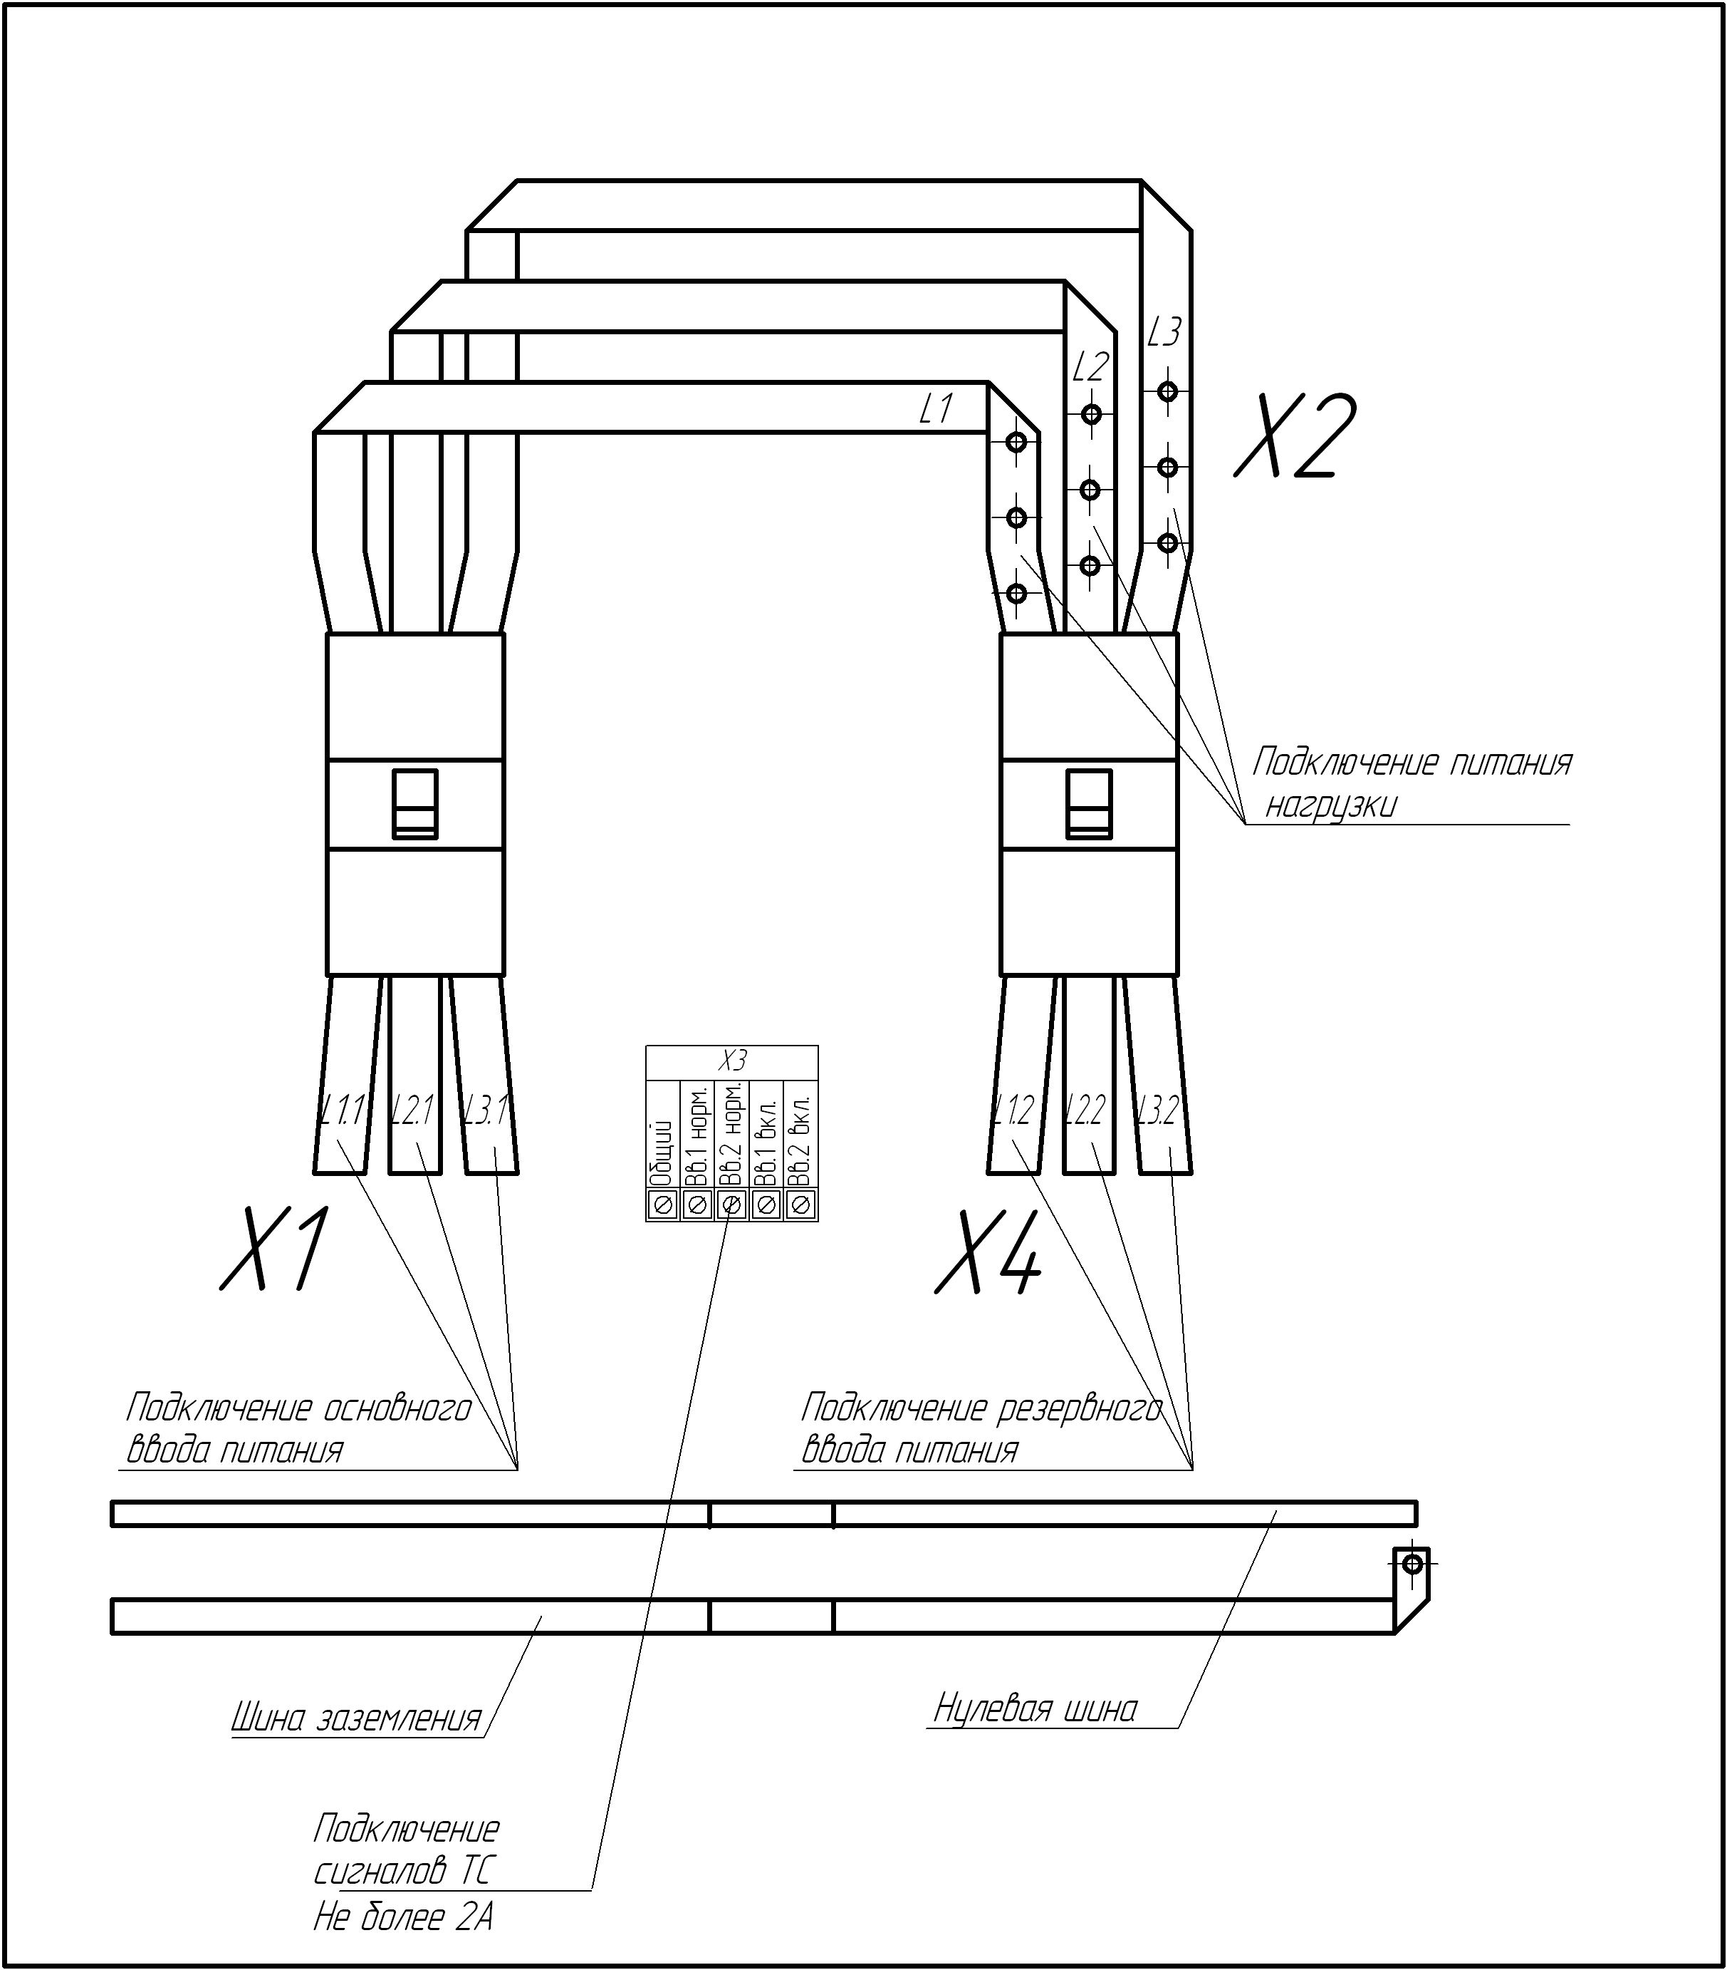

Рисунок 3

Таблица внешних подключений шкафа управления (АВР).
Таблица 11
Поз. | Контакт |  | Назначение вывода | Примечание
Х1 | "L1.1" |  | Ввод фазы А основного ввода | 3ф,  380 В,  50 Гц
Х1 | "L2.1" |  | Ввод фазы В основного ввода | 3ф,  380 В,  50 Гц
Х1 | "L3.1" |  | Ввод фазы С основного ввода | 3ф,  380 В,  50 Гц
Х2 | "L1" |  | Подключение фазы А нагрузки
Х2 | "L2" |  | Подключение фазы В нагрузки
Х2 | "L3" |  | Подключение фазы C нагрузки
Х3 | ТС | Общий | Общий вывод дискретных выходов | Максимальная нагрузка  230В, 2А
Х3 | ТС | Вв.1 норм. | Основной ввод норма | Максимальная нагрузка  230В, 2А
Х3 | ТС | Вв.2 норм. | Резервный ввод норма | Максимальная нагрузка  230В, 2А
Х3 | ТС | Вв.1 вкл. | Основной ввод включен | Максимальная нагрузка  230В, 2А
Х3 | ТС | Вв.2 вкл. | Резервный ввод включен | Максимальная нагрузка  230В, 2А
X4 | "L1.2" |  | Ввод фазы А резервного ввода | 3ф,  380 В,  50 Гц
X4 | "L2.2" |  | Ввод фазы В резервного ввода | 3ф,  380 В,  50 Гц
X4 | "L3.2" |  | Ввод фазы С резервного ввода | 3ф,  380 В,  50 Гц

Схема электрическая подключений (шкаф управления)
Таблица внешних подключений шкафа управления.
Таблица 11
Поз. | Контакт |  | Назначение вывода | Примечание
Х1 | "U1" |  | Подключение жилы кабеля U насоса 1
Х1 | "V1" |  | Подключение жилы кабеля V насоса 1
Х1 | "W1" |  | Подключение жилы кабеля W насоса 1
Х1 | "Pe" |  | Подключение жилы заземления насоса 1
Х2 | "U2" |  | Подключение жилы кабеля U насоса 2
Х2 | "V2" |  | Подключение жилы кабеля V насоса 2
Х2 | "W2" |  | Подключение жилы кабеля W насоса 2
Х2 | "Pe" |  | Подключение жилы заземления насоса 2
Х3 | "U3" |  | Подключение жилы кабеля U насоса подпитки
Х3 | "V3" |  | Подключение жилы кабеля V насоса подпитки
Х3 | "W3" |  | Подключение жилы кабеля W насоса подпитки
Х3 | "Pe" |  | Подключение жилы заземления насоса подпитки
Х4 | "+" |  | Подключение датчика давления №1
Х4 | "-" |  | Подключение датчика давления №1
Х4 | "Ре" |  | Подключение датчика давления №1
Х5 | "+" |  | Подключение датчика давления №2
Х5 | "-" |  | Подключение датчика давления №2
Х5 | "Ре" |  | Подключение датчика давления №2
Х6 | "Диф. Дав." |  | Подключение дифференциального датчика давления насоса 1
Х6 | "Диф. Дав" |  | Подключение дифференциального датчика давления насоса 1
Х7 | "Диф. Дав." |  | Подключение дифференциального датчика давления насоса 2
Х7 | "Диф. Дав" |  | Подключение дифференциального датчика давления насоса 2
Х8 | "Общий" |  | Общий провод подключения датчиков сухого хода
Х8 | "СХ1" |  | Подключение датчика сухого хода (электрода) насоса 1
Х8 | "СХ2" |  | Подключение датчика сухого хода (электрода) насоса 2
Х9 | "ПУСК" |  | Сигнал запуска насосной станции | «сухой контакт»
Х9 | "ПУСК" |  | Сигнал запуска насосной станции | «сухой контакт»
Х10 | "Откр" |  | Сигнал на открытие задвижки | Максимальная нагрузка  230В, 2А
Х10 | "Откр" |  | Сигнал на открытие задвижки | Максимальная нагрузка  230В, 2А
Х11 | "Общий" |  | Сигнал пожар | Максимальная нагрузка  230В, 2А
Х11 | "Пожар" |  | Сигнал пожар | Максимальная нагрузка  230В, 2А
Х12 | ТС | Общий | Общий вывод дискретных выходов | Максимальная нагрузка  230В, 2А
Х12 | ТС | Работа НА1 | Насос 1 включен | Максимальная нагрузка  230В, 2А
Х12 | ТС | Работа НА2 | Насос 2 включен | Максимальная нагрузка  230В, 2А
Х12 | ТС | Работа НАП | Насос подпитки включен | Максимальная нагрузка  230В, 2А
Х12 | ТС | Авария НА1 | Авария насоса 1 | Максимальная нагрузка  230В, 2А
Х12 | ТС | Авария НА2 | Авария насоса 2 | Максимальная нагрузка  230В, 2А
Х12 | ТС | Авария НАП | Авария насоса подпитки | Максимальная нагрузка  230В, 2А
Х12 | ТС | Авария станции | Авария станции | Максимальная нагрузка  230В, 2А
Продолжение таблицы 11
Поз. | Контакт |  | Назначение вывода | Примечание
Х13 | "U" |  | Подключение жилы U двигателя задвижки №1
Х13 | "V" |  | Подключение жилы V двигателя задвижки №1
Х13 | "W" |  | Подключение жилы W двигателя задвижки №1
Х13 | "Pе" |  | Ввод заземления задвижки №1
Х14 | SQ1 |  | Моментный выключатель закрытия задвижки №1
Х14 | SQ1 |  | Моментный выключатель закрытия задвижки №1
Х14 | SQ1 |  | Моментный выключатель закрытия задвижки №1
Х14 | SQ1 |  | Моментный выключатель закрытия задвижки №1
Х14 | SQ2 |  | Моментный выключатель открытия задвижки №1
Х14 | SQ2 |  | Моментный выключатель открытия задвижки №1
Х14 | SQ2 |  | Моментный выключатель открытия задвижки №1
Х14 | SQ2 |  | Моментный выключатель открытия задвижки №1
Х14 | SQ3 |  | Конечный выключатель закрытия задвижки №1
Х14 | SQ3 |  | Конечный выключатель закрытия задвижки №1
Х14 | SQ3 |  | Конечный выключатель закрытия задвижки №1
Х14 | SQ3 |  | Конечный выключатель закрытия задвижки №1
Х14 | SQ4 |  | Конечный выключатель открытия задвижки №1
Х14 | SQ4 |  | Конечный выключатель открытия задвижки №1
Х14 | SQ4 |  | Конечный выключатель открытия задвижки №1
Х14 | SQ4 |  | Конечный выключатель открытия задвижки №1
Х15 | "U" |  | Подключение жилы U двигателя задвижки №2
Х15 | "V" |  | Подключение жилы V двигателя задвижки №2
Х15 | "W" |  | Подключение жилы W двигателя задвижки №2
Х15 | "Pе" |  | Ввод заземления задвижки №2
Х16 | SQ1 |  | Моментный выключатель закрытия задвижки №2
Х16 | SQ1 |  | Моментный выключатель закрытия задвижки №2
Х16 | SQ1 |  | Моментный выключатель закрытия задвижки №2
Х16 | SQ1 |  | Моментный выключатель закрытия задвижки №2
Х16 | SQ2 |  | Моментный выключатель открытия задвижки №2
Х16 | SQ2 |  | Моментный выключатель открытия задвижки №2
Х16 | SQ2 |  | Моментный выключатель открытия задвижки №2
Х16 | SQ2 |  | Моментный выключатель открытия задвижки №2
Х16 | SQ3 |  | Конечный выключатель закрытия задвижки №2
Х16 | SQ3 |  | Конечный выключатель закрытия задвижки №2
Х16 | SQ3 |  | Конечный выключатель закрытия задвижки №2
Х16 | SQ3 |  | Конечный выключатель закрытия задвижки №2
Х16 | SQ4 |  | Конечный выключатель открытия задвижки №2
Х16 | SQ4 |  | Конечный выключатель открытия задвижки №2
Х16 | SQ4 |  | Конечный выключатель открытия задвижки №2
Х16 | SQ4 |  | Конечный выключатель открытия задвижки №2

*резисторы идут в комплекте со шкафом управления
Приложение 2
Схема электрическая принципиальная

Приложение 3
Общий вид шкафа управления и габаритные размеры

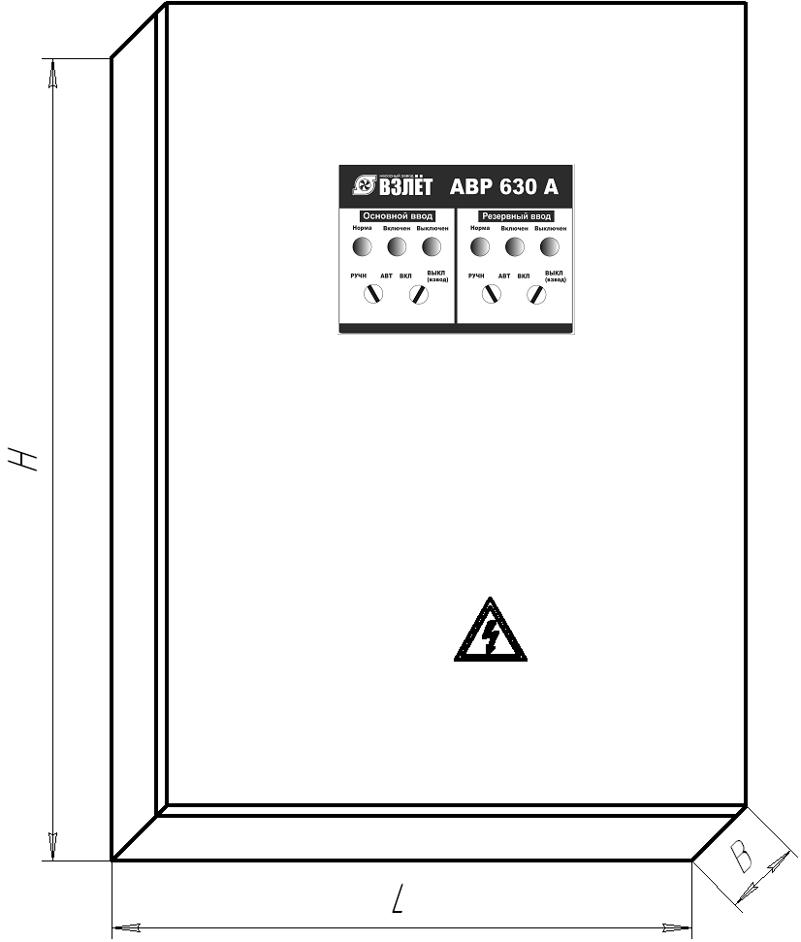

Рисунок 4 Общий вид щита АВР.

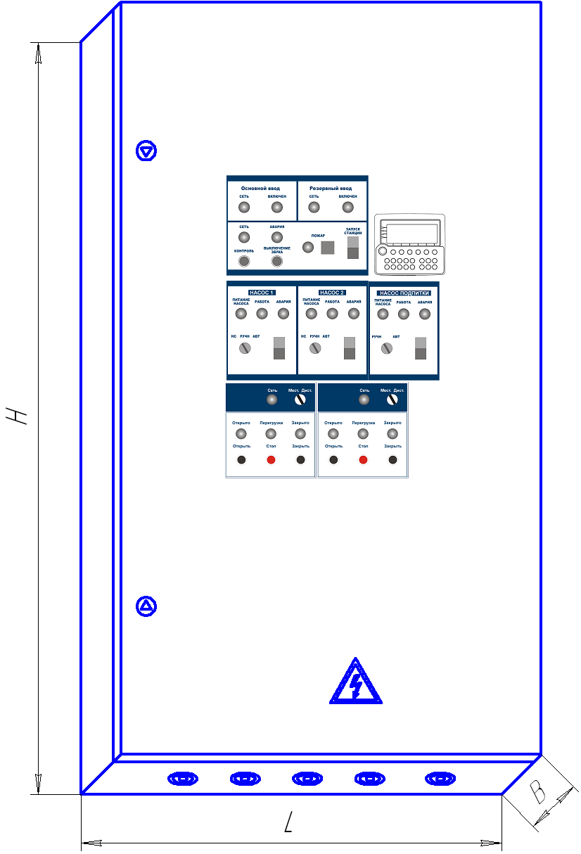

Рисунок 5

Габаритные размеры шкафов управления приведены в таблице 12
Таблица 12
Наименование  Шкафа управления | H, мм | L, мм | B, мм
ШУП-2.160.П2-32А-01/1 | 2100 | 800 | 600
ШУП-2.160.П2-32А-01/2 | 2100 | 1200 | 600

